**Занятие 6**

**Тема "Школа".**

**Цель: коррекция когнитивных процессов**

**Вступление. Психологический настрой на работу. Создание положительного настроения у учащихся.**

**Упражнение "Профилактика нарушения зрения".**

Глазами нарисовать лабиринт, начиная с маленького и заканчивая самым большим квадратом. Затем наоборот - начиная с самого большого и заканчивая самым маленьким квадратом.

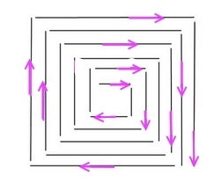            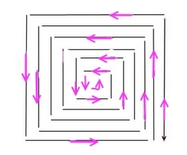

**Упражнение "Дыхательное упражнение"**

Ребенок, сидя на стуле или лёжа (ноги и руки расслаблены, руки лежат на коленях), делает ряд глубоких вдохов носом и громких выдохов ртом под прохлопывания. Вместо слов "Вдох", "Держим", "Выдох", вы хлопаете два раза, а счет прохлопываете как раньше: двойной хлопок - 3 хлопка - двойной хлопок - 3 хлопка - двойной хлопок - 3 хлопка. Единица счета равна одной секунде. Упражнение выполняется 5-8 раз.

Следите за тем, чтобы тело ребенка было полностью расслабленно.

**Упражнение "ПОДБЕРИ ОБЩЕЕ СЛОВО"   
Вариант "В школе"**

|  |  |
| --- | --- |
| Важный, главный, ответственный... | *(директор)* |
| Веселый, громкий, заливистый... | *(звонок)* |
| Интересный, познавательный, воспитывающий… | *(урок)* |
| Активный, старательный, любознательный… | *(ученик)* |
| Мудрый, справедливый, строгий... | *(учитель)* |
| Веселая, большая, шумная... | *(перемена)* |
| Бумажный, обязательный, классный... | *(журнал)* |
| Важное, запланированное, родительское... | *(собрание)* |
| Отличная, удовлетворительная, заслуженная... | *(отметка)* |
| Светлый, уютный, просторный... | *(класс)* |
| Двухместная, удобная, школьная... | *(парта)* |

**Упражнение "РАСШИФРУЙ ПОСЛОВИЦУ"**

Используя имеющийся ключ, надо расшифровать известную пословицу и сказать о чём она.

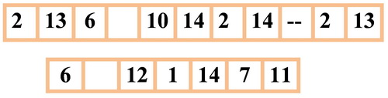

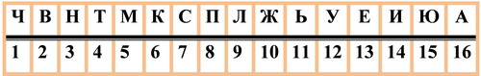

**НАРИСУЙ ФИГУРУ**

**Цель:** развитие памяти.  
**Форма проведения:** групповая.  
**Материал:** бумага, цветные карандаши, 5-6 геометрических фигур.  
**Ход игры:** Детям показывают 5-6 геометрических фигур, потом просят нарисовать на бумаге те, которые они запомнили. Более сложный вариант - попросить нарисовать фигуры, учитывая их размер и цвет. Побеждает тот, кто быстрее и точнее воспроизведет все фигуры.

**УПРАЖНЕНИЕ НА РАЗВИТИЕ СЛУХОВОЙ ПАМЯТИ**

**Цель:** развитие слуховой памяти.  
**Форма проведения:** индивидуальная, групповая.  
**Ход игры:** Экспериментатор дает словесное описание или инструкции предлагаемой деятельности.  
***Например***, просит ребенка выполнить с помощью конструктора предложенное задание без обращения к образцу, а по памяти; воспроизвести какой-либо рисунок по словесному описанию и т. д.

**ПИШУЩАЯ МАШИНКА**

**Цель:** развитие внимания.  
**Форма игры:** групповая.  
**Ход игры:** Каждому играющему присваивается название буквы алфавита. Затем придумывается слово или фраза из двух-трех слов. По сигналу дети начинают печатать: первая "буква" слова хлопает в ладоши, затем вторая и т. д. Когда слово целиком напечатано, все дети хлопают в ладоши.

**Упражнение "МАЛЬЧИК ГУЛЯЕТ..."**

Следуя схеме, необходимо найти, куда приведет дорога мальчика.

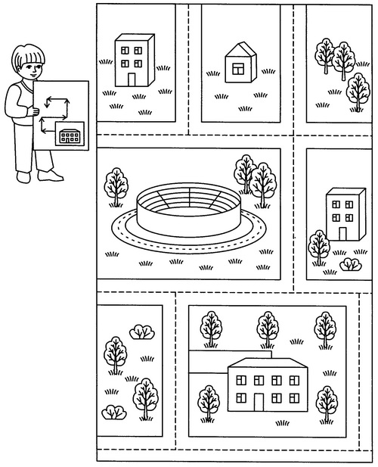

**КЛЮЧ К НЕИЗВЕСТНОМУ**

**Цель:** развитие познавательной активности, целенаправленности мыслительного процесса.

**Ход игры:**

***ВАРИАНТ 1.*** Детям предлагается отгадать, что спрятал в руке учитель. Для этого они могут задавать вопросы, а учитель будет отвечать. Учитель объясняет, что вопросы как бы ключи от дверей, за которыми открывается что-то неизвестное. Каждый такой ключ открывает определенную дверь. Этих ключей много. На каждом таком занятии (можно как пятими-нутную разминку на уроке) предлагается по два-три "ключа", на которых запианы ключевые слова для вопросов (например: "виды", "свойства", "влияние", "изменение" и т. п.). Дети должны задавать вопросы, используя эти ключевые слова: к какому виду относится? Какие у него свойства?

***ВАРИАНТ 2.*** Детям подросткового возраста вместо предметов можно предложить рисунки или фотографии, сделанные с большим увеличением. Главное, чтобы они по внешнему виду напоминали какие-то известные предметы или явления, но в то же время содержали в себе ряд противоречивых деталей, которые не позволяют легко установить, что изображено. При постановке вопросов к изображению непонятного объекта можно использовать следующую схему:  
К какому виду явлений относится?   
Почему изменяется?   
Что влияет на него?   
Какие имеет свойства? и т. д.  
Представьте, что перед вами изображение совершенно непонятного объекта. Какие вопросы вы мо-жете задать, чтобы понять, что это? Постарайтесь задать как можно больше разных вопросов и запол-нить схему: каждая стрелка соответствует новому типу вопроса с новым ключевым словом.

**Графический диктант "ПАРОВОЗИК"**

1 клетка вверх, 6 клеток вправо, 1 клетка вниз, 1 клетка влево, 2 клетки вниз, 3 клетки вправо,   
1 клетка вверх, 1 клетка влево, 1 клетка вверх, 4 клетки вправо, 1 клетка вниз, 1 клетка вправо,   
3 клетки вниз, 1 клетка влево, 1 клетка вниз, 1 клетка влево, 1 клетка вниз, 2 клетки влево,  
1 клетка вверх, 1 клетка влево, 1 клетка вверх, 1 клетка влево, 1 клетка вниз, 1 клетка влево,  
1 клетка вниз, 2 клетки влево, 1 клетка вверх, 1 клетка влево, 1 клетка вверх, 1 клетка влево,  
2 клетки вверх, 1 клетка вправо, 3 клетки вверх, 1 клетка влево.

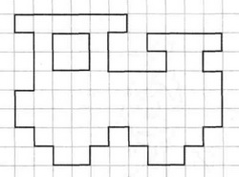

**Упражнение "Найди и обведи букву".**

Ребенку предлагается бланк с набором различных букв. Задача ребенка - как можно быстрее найти все буквы "О", "А", "Т" в бланке и обвести их.

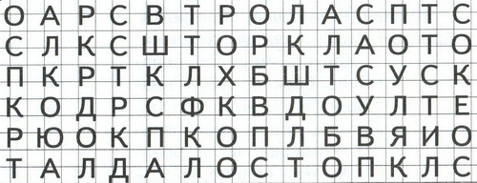

**Заключение.**

Подведение итогов занятия. Каждый высказывает, что ему понравилось, запомнилось, чему он научился.